СОЗДАНО ДЛЯ ЗДОРОВЬЯ

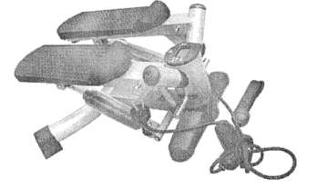

П о в о р о т н ы й М и н и С т е п п е р

Р У К О В О Д С Т В О П О Л Ь З О В А Т Е Л Я
СТЕППЕР-МАССАЖЕР

А. ЗАНЯТИЯ БОСИКОМ И ЗДОРОВЬЕ

Согласно передовым медицинским исследованиям на ступнях находятся многочисленные ЗОНЫ рефлексии (см. РИСУНОК), каждая ЗОНА отвечает за физиологическое состояние.

Стимуляция ЗОН рефлексии оказывает эффект на общее состояние тела, другими словами для Вашего здоровья полезно заниматься БОСИКОМ так долго, как только Вы сможете.

Но большинство людей не привыкло к подобным занятиям. Поэтому внутренние органы подвергаются различным заболеваниям. Учитывая это, мы разработали и предлагаем вам данный степпер-массажер.

B. САМЫЙ ПРОСТОЙ СПОСОБ ВЫПОЛНЯТЬ УПРАЖНЕНИЯ

Данный степпер-массажер -компактный, портативный и подходит для всех возрастов, может использоваться в любое время, в любом месте. Он особенно подходит тем, у кого ограничено время на упражнения.
ПРОСТО СТУПАЙТЕ ВВЕРХ И ВНИЗ – ТАК ПРОСТО И УДОБНО.

Особый выпукло-вогнутый дизайн усиливает стимуляцию ступней во время занятий.

C. ОН УЛУЧШАЕТ ВАШЕ ЗДОРОВЬЕ, И ВЫ ЛУЧШЕ ВЫГЛЯДИТЕ.

• Занятия на талию одновременно также укрепляют Ваши колени.
• Укрепляется СЕРДЦЕ и ЛЕГКИЕ.
• увеличивается циркуляция крови по организму, восстанавливается эластичность кровяных сосудов, что помогает сохранять кожу здоровой и нежной.
• Сжигает излишки жира, что улучшает Вашу фигуру.
• Вы избавляетесь от усталости.

ИНСТРУКЦИЯ К ЭКРАНУ LCD

ФУНКЦИОНАЛЬНЫЕ КНОПКИ

РЕЖИМ/СБРОС: НАЖМИТЕ ДЛЯ ВЫБОРА КАЖДОЙ ФУНКЦИИ И УДЕРЖИВАЙТЕ КНОПКУ 3
СЕКУНДЫ. ВСЕ ЗНАЧЕНИЯ БУДУТ СБРОШЕНЫ НА НОЛЬ.

ФУНКЦИИ

SCAN: АВТОМАТИЧЕСКИ СКАНИРУЕТ КАЖДУЮ ФУНКЦИЮ ПО ОЧЕРЕДИ.
TIME (ВРЕМЯ): ОТСЧЕТ ИДЕТ ОТ НОЛЯ ДО 99: 59 С ШАГОМ В ОДНУ СЕКУНДУ.
CALORIES (КАЛОРИИ): ОТСЧИТЫВАЕТ КОЛИЧЕСТВО ПОТРАЧЕННЫХ КАЛОРИЙ ВО ВРЕМЯ ЗАНЯТИЯ. ЯВЛЯЕТСЯ ПРИБЛИЗИТЕЛЬНОЙ ИНФОРМАЦИЕЙ, МОЖНО ИСПОЛЬЗОВАТЬ В КАЧЕСТВЕ СРАВНЕНИЯ НЕСКОЛЬКИХ ТРЕНИРОВОК.
COUNT (ОТСЧЕТ): ОТСЧИТЫВАЕТ КОЛИЧЕСТВО ШАГОВ ВО ВРЕМЯ ТРЕНИРОВКИ.

ШАГИ: ОТОБРАЖАЕТ ШАГИ КАЖДУЮ МИНУТУ.
ПРИМЕЧАНИЕ

1. ЧТОБЫ ВКЛЮЧИТЬ ПИТАНИЕ, НАЖМИТЕ ЛЮБУЮ КНОПКУ ИЛИ НАЧНИТЕ УПРАЖНЕНИЕ.
2.ЕСЛИ ОТ КОМПЬЮТЕРА НЕ ПОСТУПАЕТ СИГНАЛ В

ТЕЧЕНИЕ 4 МИНУТ, LCD-ДИСПЛЕЙ ВЫКЛЮЧИТСЯ АВТОМАТИЧЕСКИ.
3. ТЕХН. ХАРАКТЕРИСТИКИ БАТАРЕИ: 1. 5V UM-40R AAA

(1 шт.)

В Н И М А Н И Е !

• Используйте тренажер только на РОВНОЙ ГОРИЗОНТАЛЬНОЙ ПОВЕРХНОСТИ.
• НЕ ИСПОЛЬЗУЙТЕ тренажер в течение 40 минут после еды.
• НЕ ИСПОЛЬЗУЙТЕ тренажер при переломе костей или
любом другом повреждении.
• Беременным женщинам НЕЛЬЗЯ ПОЛЬЗОВАТЬСЯ
тренажером во избежание возникновения осложнений.
• НЕ ИСПОЛЬЗУЙТЕ тренажер, если у Вас имеются серьезные сердечные заболевания.
• ЛУЧШЕ использовать тренажер БОСИКОМ.
• Вначале можно использовать тренажер, держась за поручень, пока Вы не сможете достаточно уверенно удерживать баланс.

Ч Е Р Т Е Ж :

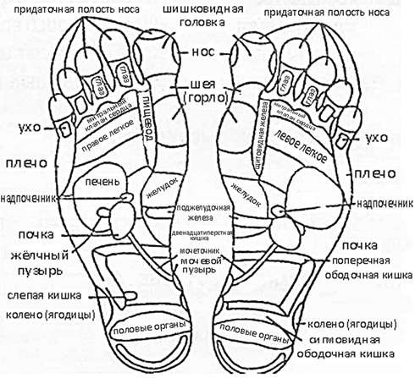
В Н И М А Н И Е !

1. УБЕДИТЕСЬ В ПРОЧНОСТИ И БЕЗОПАСНОСТИ ДЕТАЛЕЙ ДО НАЧАЛА ЭКСПЛУАТАЦИИ ТРЕНАЖЕРА.

2. ЗАТЯНИТЕ ВСЕ БОЛТЫ И ГАЙКИ.

3. ПОМЕСТИТЕ ТРЕНАЖЕР НА ГОРИЗОНТАЛЬНУЮ ПОВЕРХНОСТЬ ДО НАЧАЛА ЭКСПЛУАТАЦИИ.
4. ДО НАЧАЛА ТРЕНИРОВКИ НЕОБХОДИМО ПРОВЕСТИ РАЗМИНКУ.
5. НЕ РАЗРЕШАЙТЕ ДЕТЯМ ИГРАТЬ НА ТРЕНАЖЕРЕ

ИЛИ ОКОЛО НЕГО. ВО ВРЕМЯ ЗАНЯТИЙ НАДЕВАЙТЕ ОБУВЬ С УДОБНОЙ ПОДОШВОЙ ИЛИ СПОРТИВНУЮ ОБУВЬ. ОДЕЖДА НЕ ДОЛЖНА БЫТЬ СВОБОДНОЙ ВО ИЗБЕЖАНИЕ ЗАСТРЕВАНИЯ В ТРЕНАЖЕРЕ.
7. ДО НАЧАЛА УПРАЖНЕНИЙ

ПРОКОНСУЛЬТИРУЙТЕСЬ СО СВОИМ ВРАЧОМ

8. ИСПОЛЬЗУЙТЕ ТРЕНАЖЕР СТРОГО В СООТВЕТСТВИИ С ИНСТРУКЦИЕЙ.

9. НЕ ПРИКАСАЙТЕСЬ К ЦИЛИНДРУ ПОСЛЕ ИСПОЛЬЗОВАНИЯ МИНИ СТЕППЕРА.

